Đại học Đà Nẵng

TRƯỜNG ĐẠI HỌC SƯ PHẠM KỸ THUẬT



BÁO CÁO nhóm

**THỰC HÀNH CƠ SỞ DỮ LIỆU II**

Danh sách nhóm

1. Nhóm trưởng: Trần Thị Mỹ

2. Nguyễn Thị Thu

3. Nguyễn Văn Quốc

4. Nguyễn Anh Tuấn

**Đà nẵng ngày 21 tháng 09 năm 2023**

Mục lục

**YÊU CẦU:**

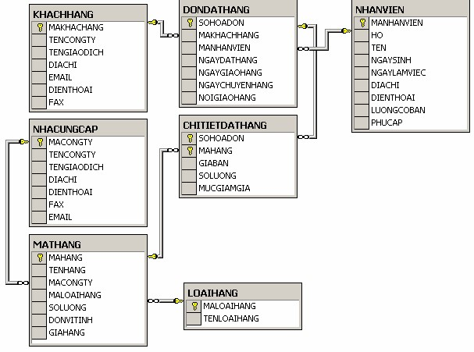Cơ sở dữ liệu dưới đây được sử dụng để quản lý công tác giao hàng trong một công ty kinh doanh. Các bảng trong cơ sở dữ liệu này được biểu diễn trong sơ đồ dưới đây:

Trong đó:

* Bảng NHACUNGCAP lưu trữ dữ liệu về các đối tác cung cấp hàng cho công ty.
* Bảng MATHANG lưu trữ dữ liệu về các mặt hàng hiện có trong công ty.
* Bảng LOAIHANG phân loại các mặt hàng hiện có.
* Bảng NHANVIEN có dữ liệu là thông tin về các nhân viên làm việc trong công ty.
* Bảng KHACHHANG được sử dụng để lưu giữ thông tin về các khách hàng của công ty.
* Khách hàng đặt hàng cho công ty thông qua các đơn đặt hàng. Thông tin chung về các đơn đặt hàng được lưu trữ trong bảng DONDATHANG (Mỗi một đơn đặt hàng phải do một nhân viên của công ty lập và do đó bảng này có quan hệ với bảng NHANVIEN)
* Thông tin chi tiết của các đơn đặt hàng (đặt mua mặt hàng gì, số lượng, giá cả,...) được lưu trữ trong bảng CHITIETDATHANG. Bảng này có quan hệ với hai bảng DONDATHANG và MATHANG

# Yêu cầu:

1. Bổ sung cho bảng DONDATHANG ràng buộc kiểm tra ngày giao hàng và ngày chuyển hàng phải sau hoặc bằng với ngày đặt hàng.

ALTER TABLE DONDATHANG

ADD CONSTRAINT CK_NGAYGIAOHANG

CHECK (NGAYGIAOHANG >= NGAYDATHANG);

ALTER TABLE DONDATHANG

ADD CONSTRAINT CK_NGAYCHUYENHANG

CHECK (NGAYCHUYENHANG >= NGAYDATHANG);